HỌC VIỆN CÔNG NGHỆ BƯU CHÍNH VIỄN THÔNG
KHOA CÔNG NGHỆ THÔNG TIN 1

BÁO CÁO BÀI TẬP LỚN
Học phần: Kho dữ liệu và Khai phá dữ liệu (INT1422)

ĐỀ TÀI
KHO DỮ LIỆU CHẤT LƯỢNG KHÔNG KHÍ BẮC KINH
VÀ CẢNH BÁO SỚM PM2.5 VƯỢT NGƯỠNG

Giảng viên hướng dẫn: [Họ tên giảng viên]
Nhóm: [Số nhóm] — Lớp: [Mã lớp học phần]
STT | Họ và tên | Mã sinh viên
1 | [Họ tên thành viên 1] | [MSSV]
2 | [Họ tên thành viên 2] | [MSSV]
3 | [Họ tên thành viên 3 — xoá dòng nếu không có] | [MSSV]

Hà Nội, tháng [..] năm 2026

MỤC LỤC
Chương 1. Giới thiệu và câu hỏi nghiệp vụ 1
1.1. Bối cảnh 1
1.2. Câu hỏi nghiệp vụ 1
1.3. Phạm vi công việc 1
1.4. Kiến trúc và công cụ 2
Chương 2. Thu thập và tiền xử lý dữ liệu 2
2.1. Nguồn dữ liệu và giấy phép 2
2.2. Các thuộc tính 2
2.3. Tỷ lệ giá trị thiếu và cách xử lý từng cột 3
2.4. Làm sạch và chuẩn hoá 3
2.5. Khám phá dữ liệu 4
Chương 3. Thiết kế kho dữ liệu 4
3.1. Lược đồ hình sao 4
3.2. Bảng sự kiện và độ mịn 5
3.3. Các chiều và phân cấp khái niệm 5
3.4. Độ đo 5
3.5. Số khối con 5
Chương 4. Cài đặt kho dữ liệu và tính trước khối dữ liệu 6
4.1. Quy trình nạp dữ liệu 6
4.2. Các khối được tính trước và lý do chọn 6
4.3. Kiểm chứng tính đúng của khối dữ liệu 6
4.4. Chạy lại từ đầu bằng một lệnh 7
Chương 5. Dịch vụ phân tích trực tuyến (OLAP) 7
5.1. Roll-up — cuộn lên 7
5.2. Drill-down — khoan xuống 7
5.3. Slice và dice 8
5.4. Pivot — xoay trục 8
5.5. CUBE và trả lời từ khối đã tính trước 9
Chương 6. Khai phá dữ liệu: phân loại cảnh báo vượt ngưỡng 9
6.1. Nhận diện bài toán 9
6.2. Dữ liệu huấn luyện 9
6.3. Mô hình và cách chọn 10
6.4. Kết quả trên tập test 10
6.5. Bằng chứng mô hình tốt hơn cách làm hiện tại 11
6.6. Diễn giải mô hình 11
6.7. Phân tích bổ trợ 12
Chương 7. Ứng dụng khai phá dữ liệu 12
Chương 8. Kết luận, khuyến nghị và hạn chế 13
8.1. Kết quả theo chuẩn đầu ra 13
8.2. Khuyến nghị hành động 14
8.3. Hạn chế 14
8.4. Hướng phát triển 14
Phụ lục A. Hướng dẫn chạy lại từ đầu 15
Phụ lục B. Bảng phân công 15
Phụ lục C. Khai báo sử dụng công cụ AI 15
Tài liệu tham khảo 16

Chương 1. Giới thiệu và câu hỏi nghiệp vụ

1.1. Bối cảnh
Bụi mịn PM2.5 (đường kính ≤ 2,5 µm) là chất ô nhiễm có ảnh hưởng lớn nhất tới sức khoẻ hô hấp và tim mạch. Giai đoạn 2013–2017, Bắc Kinh là một trong những đô thị ô nhiễm nặng nhất thế giới: trên 12 trạm quan trắc của bộ dữ liệu, PM2.5 trung bình là 79,8 µg/m³ và khoảng một phần tư số giờ có PM2.5 ≥ 115 µg/m³, tức mức "ô nhiễm trung bình" trở lên theo chuẩn chỉ số chất lượng không khí của Trung Quốc (HJ 633-2012). Ở mức này, người già, trẻ nhỏ và người có bệnh hô hấp được khuyến cáo hạn chế hoạt động ngoài trời.

1.2. Câu hỏi nghiệp vụ
Người dùng: trung tâm quan trắc môi trường của thành phố (phối hợp cơ quan y tế công cộng). Quyết định cần hỗ trợ: có phát cảnh báo "hạn chế hoạt động ngoài trời" cho giờ tới tại từng trạm hay không. Người hưởng lợi trực tiếp là trường học (quyết định cho học sinh ra sân), bệnh viện và người dân nhạy cảm.
Câu hỏi khai phá: Giờ tới, tại trạm X, nồng độ PM2.5 có ≥ 115 µg/m³ hay không? Đây là bài toán phân loại nhị phân. Cách làm hiện tại (mô hình cơ sở): nhìn số đo giờ hiện tại và cảnh báo nếu đã vượt ngưỡng (persistence). Cách này luôn trễ một giờ: nó không bao giờ báo trước được thời điểm một đợt ô nhiễm bắt đầu.
Để quyết định cảnh báo ở đâu và khi nào, kho dữ liệu cần trả lời nhanh các câu hỏi phân tích:
- Ô nhiễm biến động thế nào theo năm, quý, tháng, mùa và theo giờ trong ngày?
- Quận, trạm nào ô nhiễm nặng nhất?
- Hướng gió nào đi kèm các đợt ô nhiễm?

1.3. Phạm vi công việc
Bài tập lớn thực hiện đủ năm phần công việc bắt buộc. Mỗi phần có sản phẩm chứng minh được trong kho mã nguồn:
Bảng 1.1. Năm phần công việc và sản phẩm tương ứng
Phần việc | Sản phẩm chính | Chương
1. Thu thập & tiền xử lý | Pipeline UCI + Open-Meteo → MinIO → PostgreSQL; bảng tỷ lệ thiếu từng cột | 2
2. Thiết kế kho dữ liệu | Lược đồ hình sao 4 chiều, phân cấp khái niệm, độ mịn trạm × giờ | 3
3. Cài đặt & tính khối | dbt (PostgreSQL), 3 khối tính trước, kiểm chứng 100% ô đúng | 4
4. Dịch vụ OLAP | 5 thao tác trên SQL, notebook và trang web /olap | 5
5. Chức năng khai phá | Phân loại cảnh báo vượt ngưỡng, so với persistence | 6, 7

1.4. Kiến trúc và công cụ
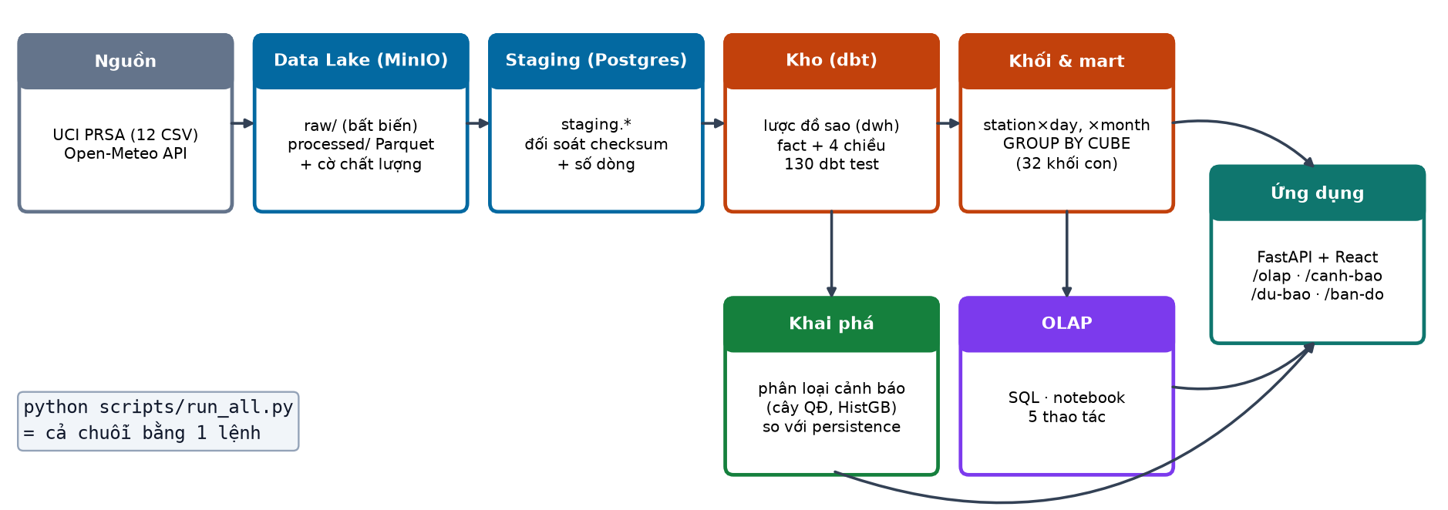
Hình 1.1. Kiến trúc tổng thể — mỗi khối là mã nguồn chạy được
Dữ liệu thô được giữ bất biến trên data lake MinIO, xử lý thành Parquet có cờ chất lượng, nạp vào vùng staging của PostgreSQL rồi biến đổi thành kho dữ liệu bằng dbt (ELT). Khai phá dùng pandas và scikit-learn. Ứng dụng là API FastAPI cùng giao diện React. Toàn bộ chuỗi chạy lại được bằng một lệnh (python scripts/run_all.py, xem Phụ lục A). Git là bằng chứng phối hợp của nhóm.

Chương 2. Thu thập và tiền xử lý dữ liệu

2.1. Nguồn dữ liệu và giấy phép
Bảng 2.1. Nguồn dữ liệu
 | Nguồn chính | Nguồn bổ sung
Bộ dữ liệu | Beijing Multi-Site Air Quality (PRSA), UCI ML Repository #501 | Open-Meteo Historical Weather API (tái phân tích ERA5)
Trích dẫn | Chen, S. (2017). DOI 10.24432/C5RK5G | open-meteo.com
Giấy phép | CC BY 4.0 | CC BY 4.0; API miễn phí cho mục đích phi thương mại
Quy mô | 12 trạm × 35 064 giờ = 420 768 bản ghi; 01/03/2013 – 28/02/2017 | 12 trạm, cùng giai đoạn, theo giờ
Dữ liệu cá nhân | Không (chỉ số đo môi trường theo trạm) | Không

Lý do bổ sung Open-Meteo: dữ liệu khí tượng của UCI có chỗ trống. Một nguồn tái phân tích độc lập cho phép lấp các chỗ trống này mà không phải đoán, đồng thời bổ sung độ che phủ mây. Script scripts/download_uci_dataset.py tự tải bộ dữ liệu và kiểm tra kích thước 12 file theo danh mục data/raw/reference/file_inventory.csv.

2.2. Các thuộc tính
Bảng 2.2. Thuộc tính có ý nghĩa của bộ dữ liệu (≥ 6 thuộc tính, có thuộc tính thời gian)
Nhóm | Thuộc tính | Đơn vị / miền giá trị
Thời gian | year, month, day, hour → event_time_local | giờ địa phương Bắc Kinh
Địa điểm | station (12 trạm), bổ sung quận và toạ độ | danh mục
Chất ô nhiễm | PM2.5, PM10, SO2, NO2, CO, O3 | µg/m³
Khí tượng | TEMP, DEWP (°C), PRES (hPa), RAIN (mm), WSPM (m/s) | số thực
Hướng gió | wd: 16 hướng N, NNE, …, NNW | danh mục
Suy diễn / bổ sung | độ ẩm tương đối (từ TEMP + DEWP), độ che phủ mây (Open-Meteo) | %

2.3. Tỷ lệ giá trị thiếu và cách xử lý từng cột
Bảng 2.3. Giá trị thiếu trên 420 768 bản ghi và cách xử lý (scripts/build_missing_table.py)
Cột | Số ô thiếu | Tỷ lệ | Chuỗi thiếu dài nhất | Còn thiếu trong kho | Cách xử lý
PM2.5 | 8.739 | 2,08% | 343 h | 8.739 | Giữ NULL + cờ chất lượng; khi khai phá loại dòng thiếu nhãn
PM10 | 6.449 | 1,53% | 343 h | 6.449 | Giữ NULL; khai phá: median TRAIN + cờ thiếu
SO2 | 9.021 | 2,14% | 457 h | 9.021 | Giữ NULL + cờ; không dùng làm đặc trưng
NO2 | 12.116 | 2,88% | 900 h | 12.116 | Giữ NULL; khai phá: median TRAIN + cờ thiếu
CO | 20.701 | 4,92% | 1517 h | 20.701 | Giữ NULL; khai phá: median TRAIN + cờ thiếu
O3 | 13.277 | 3,15% | 497 h | 13.277 | Giữ NULL + cờ; không dùng làm đặc trưng
TEMP | 398 | 0,10% | 7 h | 0 | Lấp từ Open-Meteo, ghi nguồn
PRES | 393 | 0,09% | 7 h | 0 | Lấp từ Open-Meteo, ghi nguồn
DEWP | 403 | 0,10% | 7 h | 0 | Lấp từ Open-Meteo, ghi nguồn
RAIN | 390 | 0,09% | 6 h | 0 | Lấp từ Open-Meteo, ghi nguồn
WSPM | 318 | 0,08% | 5 h | 0 | Lấp từ Open-Meteo, ghi nguồn
wd | 1.822 | 0,43% | 13 h | 0 | Lấp từ Open-Meteo (độ → 16 hướng); còn thiếu → UNKNOWN

Kho dữ liệu không nội suy chất ô nhiễm, vì có những chuỗi thiếu dài tới 343 giờ (hơn hai tuần). Nội suy qua khoảng trống như vậy là bịa dữ liệu, làm sai cả số liệu OLAP lẫn nhãn khai phá. Mọi trung bình trong kho đều kèm số giờ có dữ liệu thật đã tham gia tính. Thời tiết được lấp vì có nguồn độc lập đáng tin, và mỗi giá trị lấp đều ghi nguồn (cột *_source).

2.4. Làm sạch và chuẩn hoá
- Khoá tự nhiên (trạm, thời điểm) phải duy nhất. Nếu trùng, pipeline dừng. Kết quả: 0 bản trùng.
- Giá trị âm không hợp lệ (chất ô nhiễm, mưa, tốc độ gió) được đưa vào vùng cách ly trên MinIO. Kết quả: 0 dòng; nhiệt độ và điểm sương âm là hợp lệ.
- Giá trị trần của thiết bị (PM2.5, PM10 = 999; CO = 10 000) được giữ lại và gắn cờ SUSPECT_CAP: 60 dòng.
- Trạng thái chất lượng từng dòng: OK 383 924 · MISSING_MEASUREMENT 36 784 · SUSPECT_CAP 60.
- Rời rạc hoá: giờ → buổi (đêm/sáng/chiều/tối); ngày → mùa; 16 hướng gió → 4 phần tư → 2 chế độ gió; PM2.5 → nhãn cảnh báo (≥ 115).

2.5. Khám phá dữ liệu
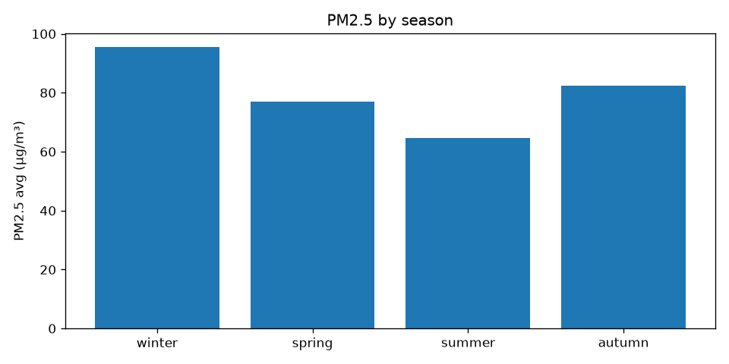
Hình 2.1. PM2.5 theo mùa — mùa đông ô nhiễm nặng nhất (trung bình 95,5 µg/m³), mùa hè sạch nhất (64,7)
Ô nhiễm có tính mùa rõ rệt. Theo giờ trong ngày, đỉnh rơi vào 22 h (88,9 µg/m³) và đáy vào 7 h (73,3), nhưng biên độ này nhỏ hơn chênh lệch giữa các mùa. Trạm ô nhiễm nhất là Dongsi (86,2), sạch nhất là Dingling (66,0). PM2.5 tương quan mạnh với PM10 (0,89) và CO (0,80), tương quan âm với tốc độ gió (−0,27).

Chương 3. Thiết kế kho dữ liệu

3.1. Lược đồ hình sao
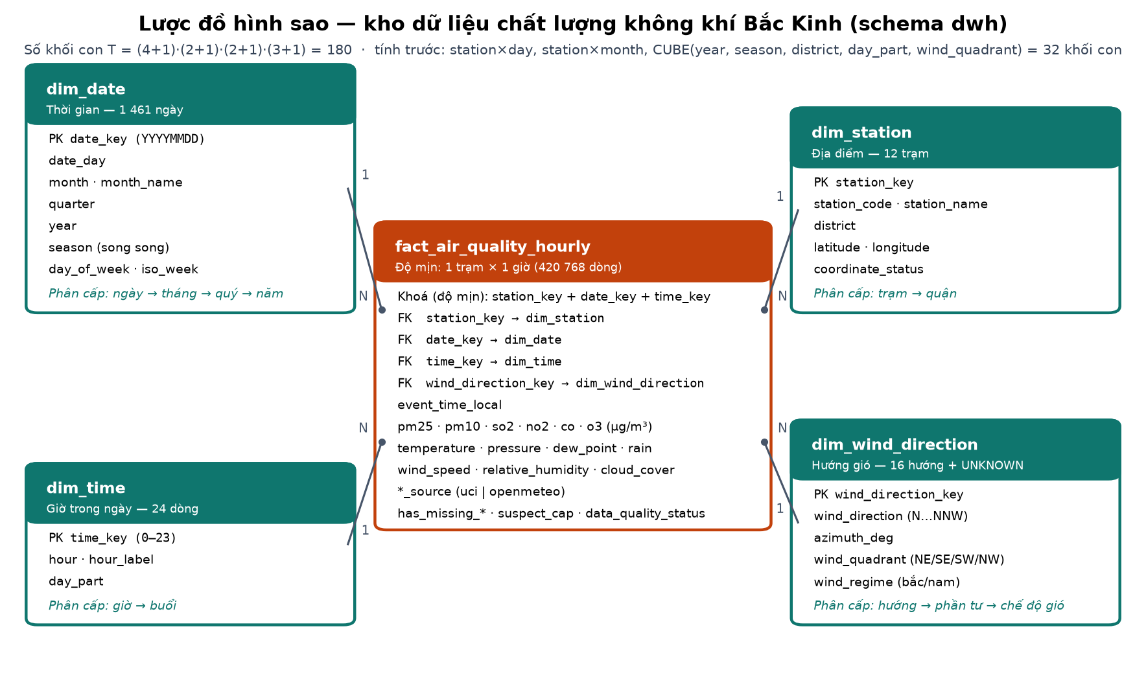
Hình 3.1. Lược đồ hình sao của kho (schema dwh)

3.2. Bảng sự kiện và độ mịn
Bảng sự kiện fact_air_quality_hourly có độ mịn một trạm × một giờ (420 768 dòng). Nhóm chọn độ mịn này vì bốn lý do:
- Đó là độ mịn gốc của nguồn: gộp trước (ví dụ theo ngày) sẽ mất thông tin không lấy lại được. Một ngày trung bình 80 µg/m³ có thể chứa sáu giờ liền trên 300 µg/m³.
- Mức chi tiết nhất thì cuộn lên được mọi mức (buổi, ngày, tháng, quý, năm, quận), còn chiều ngược lại thì không. Nhu cầu theo ngày/tháng đã được đáp ứng bằng khối con tính trước (Chương 4).
- Bài toán khai phá cần mức giờ: cảnh báo cho giờ tới và định nghĩa đợt ô nhiễm "≥ 115 µg/m³ liên tục ≥ 3 giờ" không tồn tại ở mức ngày.
- Kích thước vẫn nhỏ: PostgreSQL quét toàn bảng trong khoảng 0,2 giây.

3.3. Các chiều và phân cấp khái niệm
Bảng 3.1. Các chiều của kho
Chiều | Thành viên | Phân cấp khái niệm | Số mức
Thời gian (dim_date) | 1 461 ngày | ngày → tháng → quý → năm (song song: mùa) | 4
Giờ trong ngày (dim_time) | 24 giờ | giờ → buổi | 2
Địa điểm (dim_station) | 12 trạm, 8 quận | trạm → quận | 2
Hướng gió (dim_wind_direction) | 16 hướng + UNKNOWN | hướng → phần tư → chế độ gió (bắc/nam) | 3

Ba chiều đầu trả lời "khi nào, ở đâu"; chiều Hướng gió trả lời "vì sao". Ở Bắc Kinh, gió nam mang không khí ẩm và bụi từ đồng bằng Hà Bắc, còn gió bắc đẩy ô nhiễm đi. Thành viên UNKNOWN (khoá 0) giúp bảng sự kiện không bao giờ có khoá ngoại rỗng.

3.4. Độ đo
Độ đo chính là nồng độ PM2.5 (cùng năm chất ô nhiễm khác và các biến thời tiết). Trung bình là độ đo đại số: muốn cuộn lên từ khối con thì phải lấy tổng chia số đếm, không lấy trung bình của trung bình. Vì vậy mọi khối tính trước đều lưu kèm tổng và số giờ có dữ liệu. Số giờ quan trắc và số giờ vượt ngưỡng là các độ đo cộng dồn.

3.5. Số khối con
Với n = 4 chiều có số mức phân cấp L = (4, 2, 2, 3), số khối con là T = Π(Lᵢ + 1) = 5 × 3 × 3 × 4 = 180. Không cần tính trước cả 180 khối. Chương 4 trình bày các khối được chọn và lý do.

Chương 4. Cài đặt kho dữ liệu và tính trước khối dữ liệu

4.1. Quy trình nạp dữ liệu
Bảng 4.1. Các bước nạp dữ liệu và mã nguồn tương ứng
Bước | Mã nguồn | Kết quả
Tải nguồn | scripts/download_uci_dataset.py | 12 CSV, kiểm tra kích thước
Data lake raw | src/ingestion/uci_to_minio.py, openmeteo_to_minio.py | MinIO raw/, bất biến, có checksum
Processed | src/processing/*.py | Parquet chuẩn hoá + cờ chất lượng
Staging | src/staging/load.py | staging.* (idempotent theo checksum)
Kho (ELT) | dbt/air_quality_dbt/models/warehouse/*.sql | fact + 4 bảng chiều (schema dwh)
Khối / mart | dbt/air_quality_dbt/models/marts/*.sql | khối tính trước + mart nghiệp vụ
Điều phối | airflow/dags/*.py, scripts/run_all.py | DAG Airflow; chạy cả chuỗi bằng 1 lệnh

4.2. Các khối được tính trước và lý do chọn
Bảng 4.2. Khối tính trước
Khối tính trước | Khối con | Số ô | Lý do chọn
mart_station_daily | (trạm, ngày) | 17 532 | Truy vấn nhiều nhất của dashboard đều theo ngày. Giảm 24 lần so với fact; là tổ tiên chung của mọi khối tháng/quý/năm × trạm/quận.
mart_station_monthly | (trạm, tháng) | 576 | Báo cáo tháng và so sánh mùa; nhỏ hơn fact 730 lần. Được cuộn lên từ fact, không phải trung bình của trung bình ngày.
mart_olap_cube | CUBE(năm, mùa, quận, buổi, phần tư hướng gió) | 6 075 (32 khối con) | Mọi tổ hợp của 5 thuộc tính phân tích hay dùng nằm trong một bảng. Trang OLAP đọc thẳng từ đây trong vài ms thay vì quét 420 nghìn dòng.

Truy vấn được viết lại theo khối đã tính trước: API OLAP kiểm tra mọi thuộc tính truy vấn cần dùng. Nếu tất cả nằm trong cube, API chọn đúng khối con trong mart_olap_cube (2–6 ms); nếu không, API mới quét bảng sự kiện (130–400 ms).

4.3. Kiểm chứng tính đúng của khối dữ liệu
Bảng 4.3. Mỗi ô của khối tính trước được tính lại từ bảng sự kiện (scripts/run_olap_checks.py)
Khối | Số ô | Ô khớp | Tỷ lệ đúng
mart_station_daily (station × day) | 17.532 | 17.532 | 100,0%
mart_station_monthly (station × month) | 576 | 576 | 100,0%
lattice: monthly = roll-up(daily) | 576 | 576 | 100,0%
mart_olap_cube (32 khối con) | 6.075 | 6.075 | 100,0%
Tổng | 24.759 | 24.759 | 100,0%

Ngoài ra, dự án có 130 dbt test và tất cả đều pass (130/130). Các test kiểm tra khoá chính, khoá ngoại tới 4 bảng chiều, độ mịn duy nhất, đúng 420 768 dòng, và việc mỗi khối con trong cube phân hoạch đủ toàn bộ bảng sự kiện (olap_cube_partitions_fact).

4.4. Chạy lại từ đầu bằng một lệnh
Lệnh python scripts/run_all.py thực hiện tuần tự 14 bước, từ tải dữ liệu tới bật dashboard. Mọi bước đều idempotent, và khi một bước lỗi, script in sẵn lệnh để chạy tiếp từ bước đó. Lần kiểm chứng ngày 12/10/2026 chạy từ trạng thái trống (xoá volume Docker và dữ liệu thô) hoàn tất 14/14 bước trong 11,2 phút.

Chương 5. Dịch vụ phân tích trực tuyến (OLAP)
Năm thao tác OLAP được trình diễn trên dữ liệu thật qua ba giao diện: tệp SQL sql/olap/olap_operations.sql, notebook notebooks/olap/olap_demo.ipynb (đã chạy sẵn output) và trang web /olap của dashboard.

5.1. Roll-up — cuộn lên
Bảng 5.1. Trạm Dongsi: cuộn lên ngày → tháng → năm (rollup_day → rollup_month → rollup_year)
Năm | PM2.5 TB (µg/m³) | Số giờ
2013 | 86,9 | 7.344
2014 | 87,5 | 8.760
2015 | 87,3 | 8.760
2016 | 80,2 | 8.784
2017 | 103,5 | 1.416

Ở mức ngày, 01/12/2015 có PM2.5 trung bình 506 µg/m³ (đợt khói mù lịch sử). Khi cuộn lên mức năm, đỉnh này bị pha loãng; đây cũng là minh chứng cho việc giữ độ mịn giờ. Truy vấn GROUP BY ROLLUP(year, quarter, month) sinh mọi tổng con của phân cấp Thời gian trong một câu lệnh. Năm 2017 chỉ có tháng 1–2 (mùa đông) nên trung bình cao hơn.

5.2. Drill-down — khoan xuống
Bảng 5.2. Khoan xuống năm 2015 → quý → tháng của quý 4
Mức | Thành viên | PM2.5 TB | Số giờ vượt 115
Quý (2015) | Q1 | 92,0 | 8.432
Quý (2015) | Q2 | 62,4 | 4.060
Quý (2015) | Q3 | 51,4 | 2.408
Quý (2015) | Q4 | 112,8 | 9.165
Tháng (Q4/2015) | Tháng 10 | 71,8 | 1.592
Tháng (Q4/2015) | Tháng 11 | 115,5 | 3.230
Tháng (Q4/2015) | Tháng 12 | 150,5 | 4.343

Quý 4 nổi bật, và khi khoan xuống thì tháng 12 tệ nhất (150,5 µg/m³). Khoan tiếp theo chiều Giờ cho thấy buổi tối và đêm cao hơn buổi sáng. Tổng số giờ vượt ngưỡng của các mức con được kiểm tra là cộng đúng bằng mức cha.

5.3. Slice và dice
Bảng 5.3. Dice: mùa ∈ {thu, đông} × quận ∈ {Dongcheng, Xicheng} × chế độ gió
Quận | Mùa | PM2.5 gió bắc | PM2.5 gió nam | % vượt (bắc) | % vượt (nam)
Dongcheng | Thu | 77,5 | 96,8 | 24,4% | 32,0%
Dongcheng | Đông | 83,8 | 133,0 | 27,8% | 43,5%
Xicheng | Thu | 81,0 | 95,0 | 25,4% | 30,3%
Xicheng | Đông | 87,7 | 132,4 | 29,5% | 42,6%

Slice cố định quận = 'Dongcheng' để được khối con hai chiều năm × mùa. Dice chọn khối con theo ba chiều. Kết quả: cùng quận, cùng mùa đông, gió nam làm PM2.5 tăng từ khoảng 85 lên khoảng 133 µg/m³ và tỷ lệ giờ vượt ngưỡng tăng từ khoảng 28% lên khoảng 43%. Đây là căn cứ để ưu tiên cảnh báo khi dự báo có gió nam.

5.4. Pivot — xoay trục
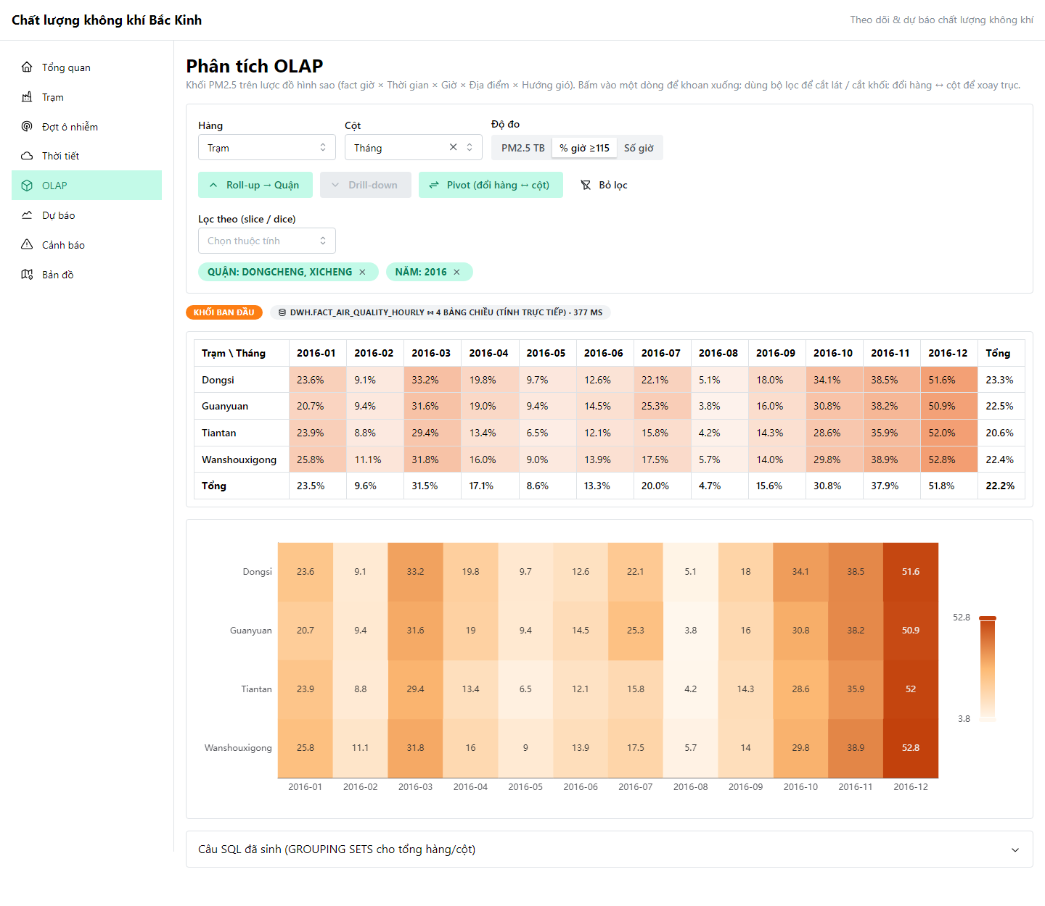
Hình 5.1. Trang /olap: trạm × tháng năm 2016, % giờ vượt ngưỡng, sau dice quận ∈ {Dongcheng, Xicheng} — nút Pivot đổi hàng ↔ cột
Pivot giữ nguyên dữ liệu, chỉ đổi khung nhìn: đưa trạm lên hàng và tháng sang cột (câu pivot_station_month dùng FILTER), hoặc ngược lại. Trên dashboard, bấm vào một dòng sẽ khoan xuống mức con; tổng hàng/cột được sinh bằng GROUPING SETS và câu SQL sinh ra được hiển thị để kiểm tra.

5.5. CUBE và trả lời từ khối đã tính trước
GROUP BY CUBE(season, wind_regime) cho ra 2² = 4 khối con (đủ tổ hợp, các tổng con và tổng toàn bộ). Truy vấn năm × mùa đọc từ khối con (year, season) của mart_olap_cube mất khoảng 24 ms, so với khoảng 180 ms khi quét bảng sự kiện (đo trong notebook).
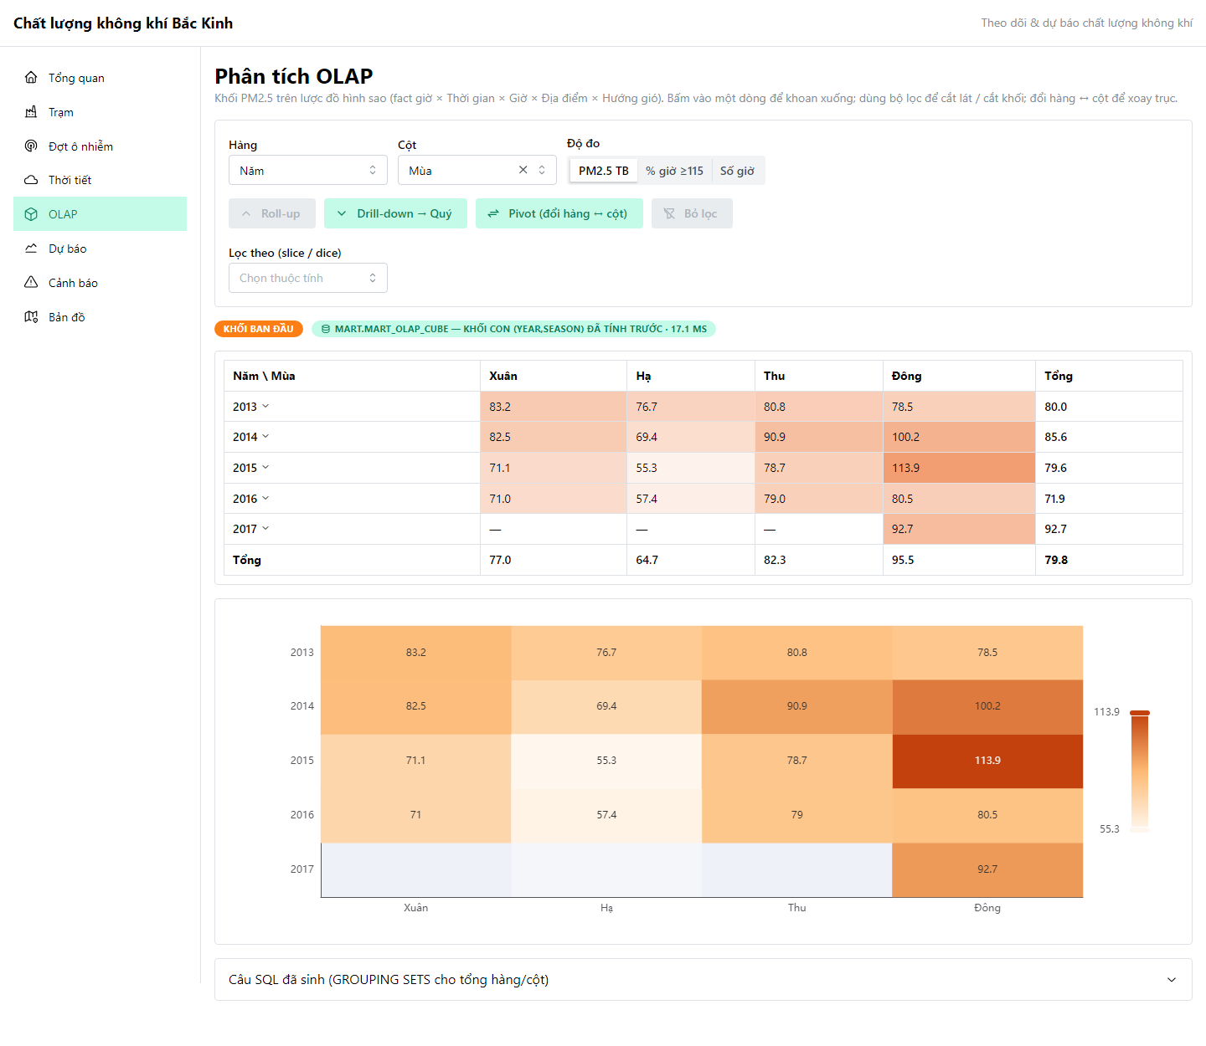
Hình 5.2. Năm × mùa được trả lời từ khối con (year, season) đã tính trước

Chương 6. Khai phá dữ liệu: phân loại cảnh báo vượt ngưỡng

6.1. Nhận diện bài toán
Quyết định của người dùng là nhị phân (cảnh báo / không cảnh báo) và hai loại sai có chi phí khác nhau: bỏ sót một giờ ô nhiễm (FN) nguy hiểm hơn báo nhầm (FP). Vì vậy bài toán được chọn là phân loại và được đánh giá bằng ma trận nhầm lẫn. Phân cụm không trả lời được câu hỏi "có cảnh báo không"; luật kết hợp phù hợp với dữ liệu giao dịch, không phải chuỗi thời gian đo liên tục.

6.2. Dữ liệu huấn luyện
- Nhãn: y = 1 nếu PM2.5(t+1) ≥ 115 µg/m³, ngược lại y = 0 (src/classification/target.py).
- Đặc trưng (49): chỉ dùng thông tin biết tại thời điểm t. Gồm PM2.5 hiện tại, độ trễ 1–24 giờ, trung bình trượt 6/24 giờ, mức thay đổi trong giờ; PM10, CO, NO2 và độ trễ của chúng; nhiệt độ, độ ẩm, tốc độ gió; giờ, tháng, thứ, mùa, trạm, cụm trạm; số giờ đã ở trong đợt ô nhiễm.
- Chia tập theo thời gian, khoá từ đầu: không trộn ngẫu nhiên, để mô hình không "nhìn thấy tương lai". Median để điền giá trị thiếu chỉ tính trên tập train.
Bảng 6.1. Chia tập theo thời gian
Tập | Giai đoạn | Số mẫu | Tỷ lệ nhãn 1
train | 03/2013 – 12/2015 | 276.380 | 25,2%
val | 01/2016 – 06/2016 | 47.338 | 15,8%
test | 07/2016 – 12/2016 | 48.781 | 23,9%

6.3. Mô hình và cách chọn
- Hai mô hình cơ sở: majority (luôn đoán "không") và persistence — chính là cách làm hiện tại.
- Cây quyết định với tiêu chí entropy (độ lợi thông tin, đúng như Bài 8). Độ sâu chọn trên tập val trong {3, 4, 5, 6, 8, 10}; giá trị được chọn là 6, mỗi lá tối thiểu 200 mẫu để tránh quá khớp.
- HistGradientBoosting: tập hợp cây tăng cường, cùng siêu tham số với mô hình hồi quy đã khoá.
- Ngưỡng xác suất cũng được chọn trên val: 0,45 với cây quyết định và 0,50 với HistGB. Mô hình khoá là mô hình có F1 trên val cao nhất: HistGradientBoosting. Tập test chỉ được dùng một lần để báo cáo.

6.4. Kết quả trên tập test
Bảng 6.2. Ma trận nhầm lẫn và các chỉ số trên tập test (n = 48.781)
Mô hình | TP | FP | FN | TN | Accuracy | Precision | Recall | F1
Majority (luôn "không") | 0 | 0 | 11.646 | 37.135 | 0,761 | 0,000 | 0,000 | 0,000
Persistence (PM2.5(t) ≥ 115) | 10.646 | 999 | 1.000 | 36.136 | 0,959 | 0,914 | 0,914 | 0,914
Cây quyết định (entropy) | 10.768 | 961 | 878 | 36.174 | 0,962 | 0,918 | 0,925 | 0,921
HistGradientBoosting | 10.808 | 865 | 838 | 36.270 | 0,965 | 0,926 | 0,928 | 0,927

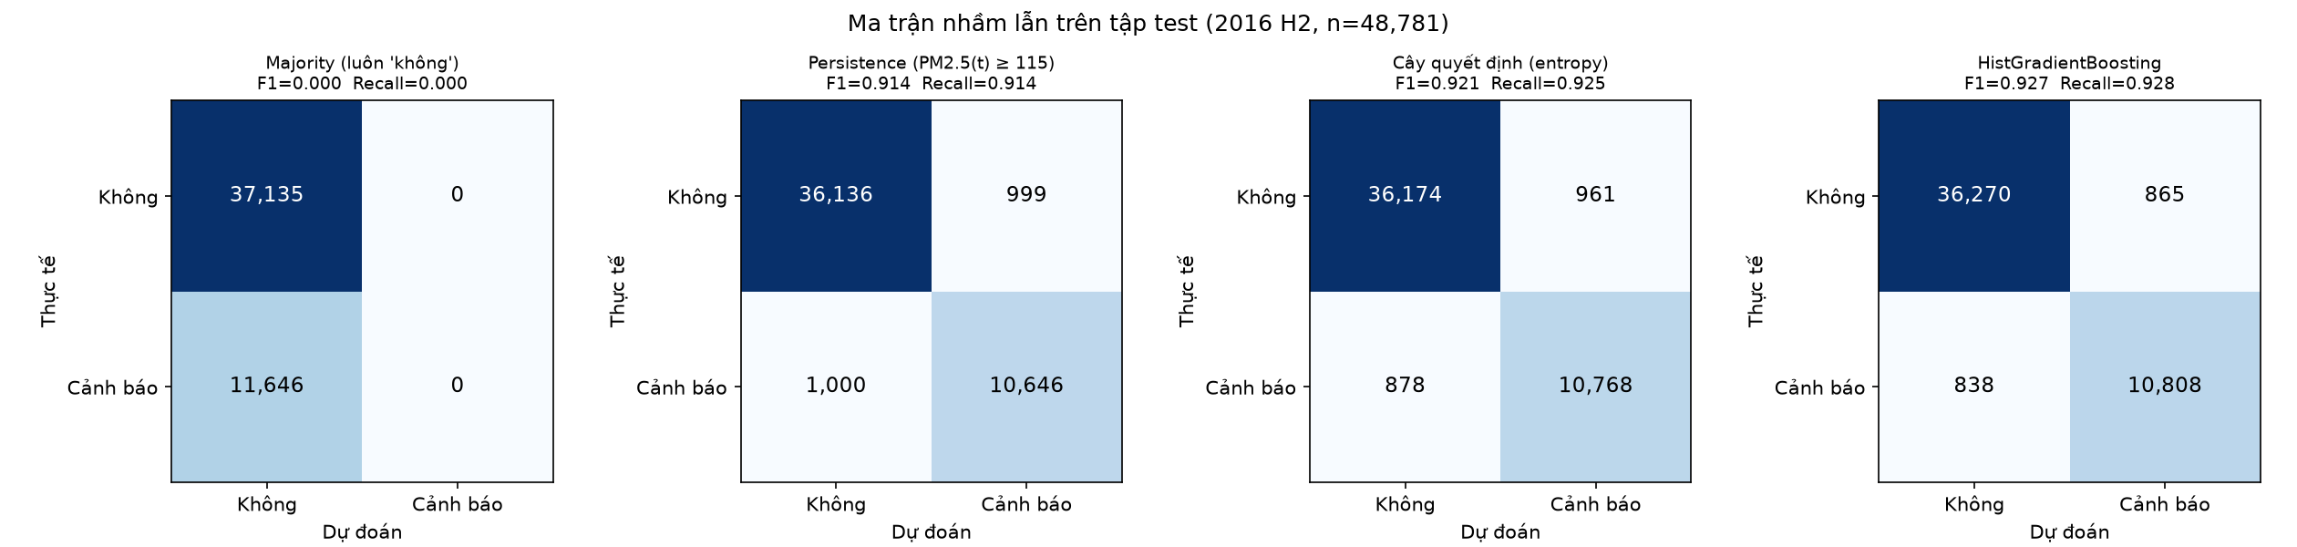
Hình 6.1. Ma trận nhầm lẫn trên tập test
Mô hình majority đạt accuracy 0,761 nhưng không phát được cảnh báo nào (recall = 0). Đây là lý do không báo cáo accuracy đơn lẻ. HistGB giảm số giờ bỏ sót từ 1.000 xuống 838 và số lần báo nhầm từ 999 xuống 865.

6.5. Bằng chứng mô hình tốt hơn cách làm hiện tại
- Phát hiện thời điểm bắt đầu đợt ô nhiễm: trong 1.000 giờ "đang sạch nhưng giờ sau vượt ngưỡng", HistGB báo trước được 304 giờ (30,4%); cây quyết định báo trước được 19,7%; persistence 0% theo định nghĩa.
- Kiểm định McNemar trên test: có 594 giờ mô hình đúng mà persistence sai, so với 298 giờ ngược lại. χ² = 97,6, p = 5.2e-23, nên khác biệt có ý nghĩa thống kê.
- Theo trạm: F1 của mô hình cao hơn persistence ở 12/12 trạm.
Bảng 6.3. Độ nhạy theo tầm cảnh báo (tập test)
Tầm cảnh báo | F1 persistence | F1 HistGB | Chênh lệch | Recall | Precision
1 giờ | 0,914 | 0,927 | +0,013 | 0,914 → 0,928 | 0,914 → 0,926
3 giờ | 0,806 | 0,832 | +0,026 | 0,806 → 0,874 | 0,807 → 0,793
6 giờ | 0,702 | 0,745 | +0,043 | 0,702 → 0,803 | 0,701 → 0,694

Cảnh báo càng sớm thì lợi thế của mô hình càng lớn: ở tầm 6 giờ, F1 tăng 0,043. Lợi thế này chủ yếu đến từ recall (bắt được nhiều đợt hơn); đổi lại, precision thấp hơn persistence một chút, tức có nhiều cảnh báo nhầm hơn. Đây là đánh đổi mà người ra quyết định cần biết.
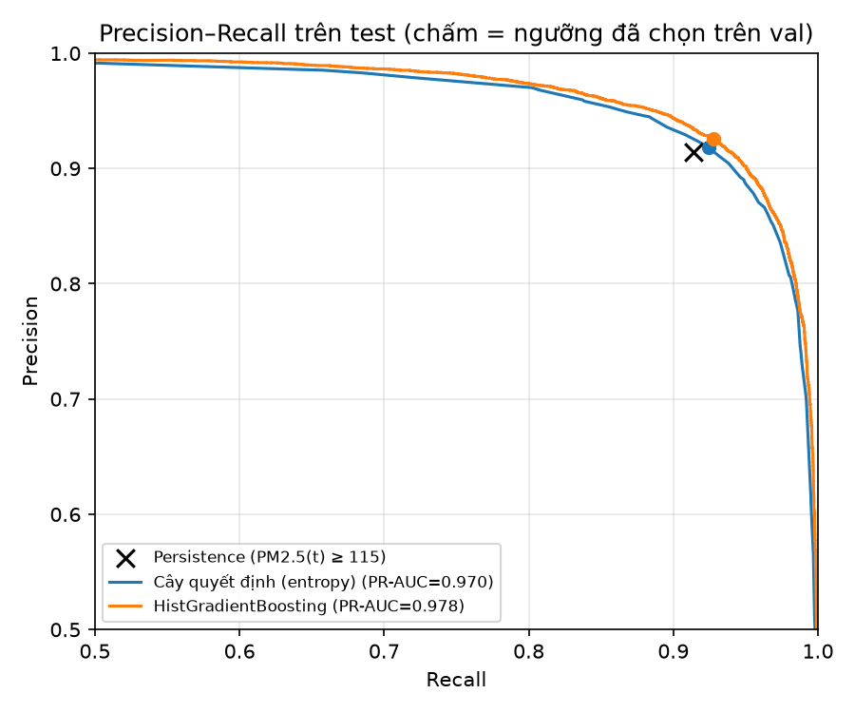
Hình 6.2. Đường Precision–Recall trên test; chấm tròn là ngưỡng đã chọn trên val

6.6. Diễn giải mô hình
Cây quyết định cho thấy PM2.5 hiện tại chiếm 97,4% độ quan trọng; tiếp theo là mức thay đổi trong giờ vừa qua (1,5%) và tốc độ gió (0,5%). Nút gốc tách tại PM2.5 ≈ 110 µg/m³, sát ngưỡng 115. Các nhánh dưới dùng xu hướng tăng (pm25_delta_1) và trung bình 24 giờ để nhận ra lúc ô nhiễm sắp vượt ngưỡng. Luật đầy đủ nằm trong artifacts/classification/tree_rules.txt.
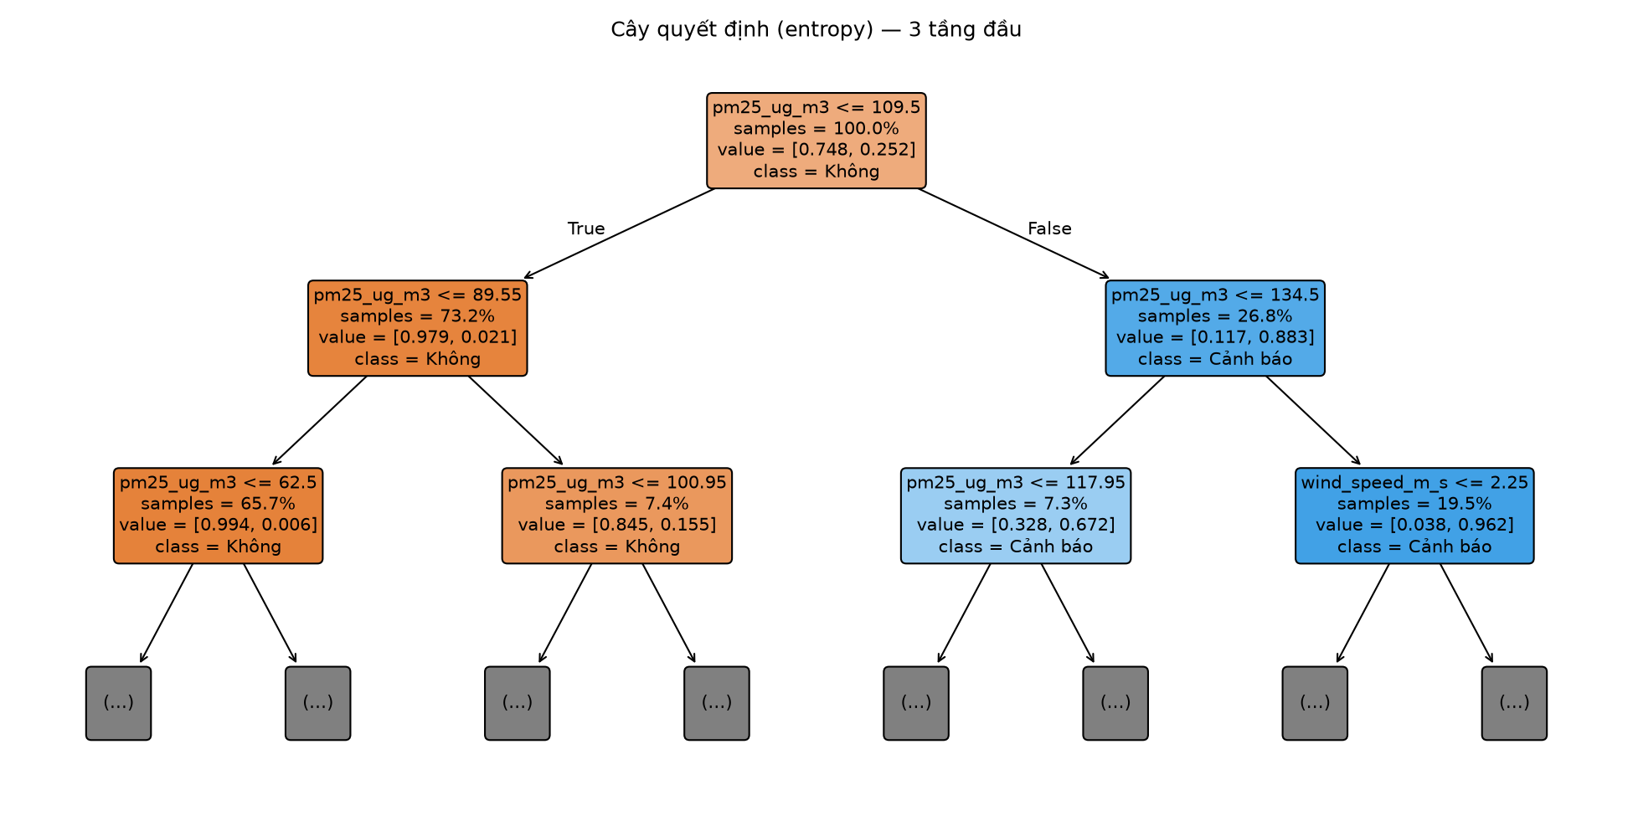
Hình 6.3. Ba tầng đầu của cây quyết định (entropy)

6.7. Phân tích bổ trợ
- Phân cụm trạm (K-Means): 12 trạm chia thành 2 cụm (hệ số bóng 0,66, cao nhất trong K ∈ {2, 3, 4}, khớp hoàn toàn với phân cụm phân cấp Ward): "lõi đô thị ô nhiễm" (9 trạm) và "ngoại ô phía bắc sạch hơn" (Changping, Dingling, Huairou). Nhãn cụm được dùng làm đặc trưng.
- Hồi quy PM2.5(t+1): HistGB đạt MAE 8,87 µg/m³ trên test, so với persistence 9,78. Giá trị dự báo hiển thị ở trang /du-bao.

Chương 7. Ứng dụng khai phá dữ liệu
Kết quả khai phá được đưa vào ứng dụng web chỉ-đọc gồm API FastAPI đọc kho và các mart, cùng giao diện React. Trang Cảnh báo cho người vận hành thấy ma trận nhầm lẫn của mô hình cạnh cách làm hiện tại, dòng thời gian xác suất cảnh báo theo trạm, và các giờ cảnh báo đúng, báo nhầm, bỏ sót.
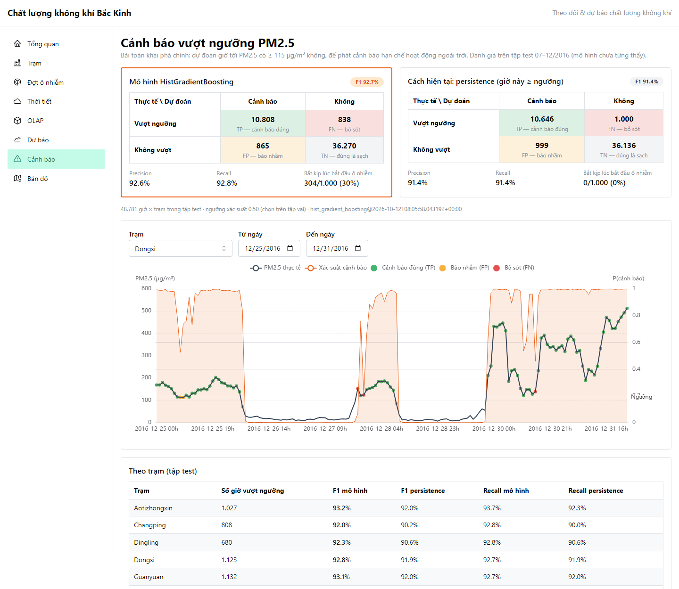
Hình 7.1. Trang /canh-bao: mô hình so với persistence và dòng thời gian cảnh báo tại Dongsi
Bảng 7.1. Các trang của ứng dụng
Trang | Nội dung
/ (Tổng quan) | KPI và xu hướng ngày (đọc mart_station_daily)
/olap | OLAP tương tác: roll-up, drill-down, slice, dice, pivot
/canh-bao | Phân loại cảnh báo: ma trận nhầm lẫn, dòng thời gian, so sánh theo trạm
/du-bao | Hồi quy PM2.5 giờ tới so với thực tế
/tram, /dot-o-nhiem, /thoi-tiet, /ban-do | Xếp hạng trạm, đợt ô nhiễm, thời tiết, bản đồ 12 trạm

Chương 8. Kết luận, khuyến nghị và hạn chế

8.1. Kết quả theo chuẩn đầu ra
Bảng 8.1. Đối chiếu với chuẩn đầu ra
Tiêu chí | Bằng chứng
CLO1.TC1 Thiết kế kho & OLAP | Lược đồ sao 4 chiều, 4 phân cấp, lý do chọn độ mịn, 180 khối con
CLO1.TC2 Cài đặt kho & OLAP | dbt trên PostgreSQL, 3 khối tính trước đúng 100% ô, 5 thao tác OLAP chạy thật
CLO2.TC1 Giải bài toán khai phá | Phân loại có train/val/test theo thời gian, ma trận nhầm lẫn, mô hình cơ sở, McNemar
CLO2.TC2 Ứng dụng khai phá | Dashboard /canh-bao và /olap; chạy cả hệ thống bằng 1 lệnh
CLO3 Làm việc nhóm | Bảng phân công (Phụ lục B), lịch sử Git, biên bản họp

8.2. Khuyến nghị hành động
- Dùng xác suất của mô hình để phát cảnh báo giờ tới thay vì chờ số đo vượt ngưỡng. Mô hình báo trước được khoảng 30% số lần ô nhiễm bắt đầu, những lúc mà cách làm hiện tại luôn bỏ lỡ.
- Tập trung nguồn lực giám sát vào mùa đông, buổi tối và đêm, đặc biệt khi có gió nam: trong các điều kiện này PM2.5 trung bình và tỷ lệ giờ vượt ngưỡng cao hơn rõ rệt.
- Nếu cần cảnh báo sớm hơn (3–6 giờ), chấp nhận thêm một ít cảnh báo nhầm để đổi lấy recall cao hơn hẳn (Bảng 6.3).

8.3. Hạn chế
- Tập test chỉ là 6 tháng cuối 2016; dữ liệu là lịch sử 2013–2017, chưa kiểm chứng trên dữ liệu thời gian thực.
- Tầm cảnh báo chính là 1 giờ, khá ngắn cho các quyết định lớn. Ở tầm dài hơn, độ chính xác giảm.
- Ngưỡng 115 µg/m³ vốn là ngưỡng trung bình 24 giờ của chuẩn AQI, ở đây được áp cho từng giờ để làm tín hiệu cảnh báo.
- Mô hình phụ thuộc mạnh vào giá trị PM2.5 hiện tại, nên phần cải thiện so với persistence là khiêm tốn (F1 tăng 0,013 ở tầm 1 giờ) dù đã được kiểm định là có ý nghĩa.
- Thời tiết lấp từ dữ liệu tái phân tích ERA5 có độ phân giải không gian thô hơn trạm đo.

8.4. Hướng phát triển
- Đưa dự báo thời tiết (gió, độ ẩm của giờ tới) vào làm đặc trưng để cảnh báo sớm hơn.
- Thêm chiều Chất ô nhiễm (bảng sự kiện dạng dài) để OLAP so sánh các chất trong cùng một khối.
- Tự động chạy lại hằng ngày bằng Airflow khi có dữ liệu mới.

Phụ lục A. Hướng dẫn chạy lại từ đầu
git clone <repo> && cd air-quality-analytics-platform
python -m venv .venv
.venv\Scripts\activate # Linux/macOS: source .venv/bin/activate
pip install -r requirements.txt
python scripts/run_all.py # một lệnh: dữ liệu → kho → khai phá → OLAP → API
cd dashboard/web && npm install && npm run dev # giao diện: http://localhost:5180

Yêu cầu: Docker Desktop đang chạy, Python ≥ 3.10, có Internet ở lần chạy đầu. Nếu cổng bị trùng, sửa POSTGRES_PORT, MINIO_PORT, MINIO_ENDPOINT, MINIO_CONSOLE_PORT, DASHBOARD_API_PORT trong .env. Tuỳ chọn: --list, --from BƯỚC, --only, --skip, --retrain-all, --with-airflow.

Phụ lục B. Bảng phân công
NHÓM ĐIỀN — mỗi thành viên phải trình bày được phần của mình. Bằng chứng: lịch sử Git và biên bản họp (bao_cao/BANG_PHAN_CONG.md, bao_cao/BIEN_BAN_HOP_TEMPLATE.md).
Bảng 8.2. Bảng phân công (nhóm điền)
Phần việc | Sản phẩm / bằng chứng | Phụ trách | Review | Đóng góp
1. Thu thập & tiền xử lý | src/ingestion, src/processing, docs/DATA_PREPROCESSING.md | [Tên] | [Tên] | [%]
2. Thiết kế kho | docs/DW_DESIGN.md, lược đồ sao | [Tên] | [Tên] | [%]
3. Cài đặt & tính khối | dbt models/tests, run_olap_checks.py | [Tên] | [Tên] | [%]
4. Dịch vụ OLAP | sql/olap, notebook, trang /olap | [Tên] | [Tên] | [%]
5. Khai phá | src/classification, trang /canh-bao | [Tên] | [Tên] | [%]
Hạ tầng & chạy 1 lệnh | docker-compose, scripts/run_all.py | [Tên] | [Tên] | [%]
Báo cáo & slide | bao_cao/ | [Tên] | [Tên] | [%]

Phụ lục C. Khai báo sử dụng công cụ AI
Theo yêu cầu của học phần, nhóm khai báo các công cụ AI đã sử dụng. Nội dung chi tiết (cần nhóm rà soát, bổ sung và ký xác nhận) nằm ở bao_cao/KHAI_BAO_AI.md. Tóm tắt:
- Claude Code (Anthropic, mô hình Claude Opus 5.5), phiên ngày 12/10/2026: đánh giá repo so với yêu cầu Bài 12; viết module phân loại cảnh báo, chiều hướng gió, khối CUBE, các truy vấn và trang OLAP, trang cảnh báo, script chạy một lệnh, tài liệu thiết kế; soạn bản nháp báo cáo và slide này.
- [NHÓM ĐIỀN] Các công cụ AI khác đã dùng trong các phase trước (tài liệu docs/PROJECT_CONTEXT.md nhắc tới các phiên ChatGPT): công cụ, mục đích, phần việc liên quan.
- Mọi số liệu trong báo cáo đều được sinh từ mã nguồn chạy trên dữ liệu thật (artifacts/), không do AI tự viết ra. Nhóm chịu trách nhiệm kiểm tra và giải thích được toàn bộ nội dung.

Tài liệu tham khảo
- Nguyễn Quỳnh Chi (2018). Bài giảng Kho dữ liệu và Kỹ thuật khai phá. Học viện Công nghệ Bưu chính Viễn thông.
- Han, J., Kamber, M., & Pei, J. (2012). Data Mining: Concepts and Techniques (3rd ed.). Morgan Kaufmann.
- Aggarwal, C. C. (2015). Data Mining: The Textbook. Springer.
- Bramer, M. (2016). Principles of Data Mining (3rd ed.). Springer.
- Kimball, R., & Ross, M. (2013). The Data Warehouse Toolkit (3rd ed.). Wiley.
- Reis, J., & Housley, M. (2022). Fundamentals of Data Engineering. O'Reilly.
- Chen, S. (2017). Beijing Multi-Site Air Quality [Dataset]. UCI Machine Learning Repository. https://doi.org/10.24432/C5RK5G
- Zhang, S., Guo, B., Dong, A., He, J., Xu, Z., & Chen, S. X. (2017). Cautionary tales on air-quality improvement in Beijing. Proceedings of the Royal Society A, 473(2205).
- Open-Meteo. Historical Weather API. https://open-meteo.com/en/docs/historical-weather-api
- Pedregosa, F. et al. (2011). Scikit-learn: Machine Learning in Python. JMLR, 12, 2825–2830.
- Bộ Bảo vệ Môi trường Trung Quốc (2012). HJ 633-2012 — Technical Regulation on Ambient Air Quality Index.

